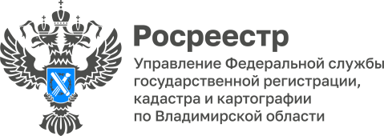

ПРЕСС-РЕЛИЗ

Управление Росреестра по Владимирской области информирует
о деятельности ведомства в сфере ведения государственного каталога географических названий

Наименования географических объектов - названия, которые присваиваются географическим объектам и служат для их отличия и распознавания. Работы в области наименований географических объектов осуществляются на основании положений Федерального закона от 18.12.1997 № 152-ФЗ «О наименованиях географических объектов» (Закон № 152-ФЗ).
Данный Федеральный закон устанавливает правовые основы деятельности в области присвоения наименований географическим объектам и переименования географических объектов, а также нормализации, употребления, регистрации, учета и сохранения наименований географических объектов как составной части исторического и культурного наследия народов Российской Федерации.
Одной из функций Росреестра в области наименования географических объектов является создание и ведение Государственного каталога наименований географических объектов.
Работы по созданию и ведению Государственного каталога географических названий осуществляются в соответствии с Законом № 152-ФЗ и приказом Росреестра от 22.06.2022 № П/0241 «Об утверждении Порядка регистрации и учета наименований географических объектов, издания словарей и справочников наименований географических объектов, а также выполнения работ по созданию Государственного каталога географических названий и его ведения».
Оператором Государственного каталога географических названий является ППК «Роскадастр».
«Внесению в Государственный каталог подлежат не только наименования географических объектов Российской Федерации, континентального шельфа, исключительной экономической зоны Российской Федерации, но и наименования географических объектов, открытых или выделенных российскими исследователями в пределах открытого моря и Антарктики, а также наименования населённых пунктов», - отмечает преподаватель Владимирского политехнического колледжа, заслуженный инженер-землеустроитель Российской Федерации Владимир Трофимович Будников.

Материал подготовлен Управлением Росреестра
по Владимирской области

Контакты для СМИ
Управление Росреестра по Владимирской области
г. Владимир, ул. Офицерская, д. 33-а
Отдел организации, мониторинга и контроля
(4922) 45-08-29
(4922) 45-08-26

